**Universidad Autónoma de Baja California**

Facultad de ciencias químicas e ingeniería



**Materia.**

Microprocesadores y Microcontroladores.

**Maestro.**

Garcia Lopez Jesus Adan.

**Alumno**

Gonzalez Cardiel Luis Enrique

**Matricula:**

1217258

**Grupo:**

561

**Trabajo:**

Practica No.1

24/08/2018

**Práctica No. 1**

**Introducción al intérprete 80X86 sobre la plataforma T-Juino**

**Objetivo:**

El alumno se familiarizará con el intérprete 80X86 (modo 16bits) sobre la plataforma T-Juino. Esto con el fin de desarrollar programas en lenguaje ensamblador para dicha plataforma.

**Material:**

- Computadora Personal (PC)

- Programa Edito de texto (ASCII), TASM y TLINK

- Tarjeta T-Juino (con intérprete 80x86)

- Manejador FTDI instalado

**Equipo:**

- Computadora Personal

- Programa emulador de terminal

**Introducción**

La tarjeta T-Juino es una plataforma de hardware basada en un PCB con un microcontrolador y un entorno de desarrollo, diseñada para facilitar el uso de microcontroladores en proyectos multidisciplinarios.

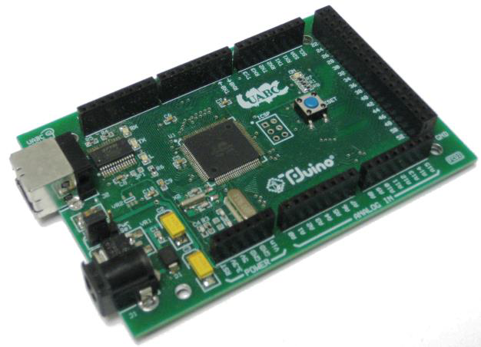

T-Juino fue diseñado para ser compatible con la plataforma libre llamada Arduino (específicamente Arduino Mega) y el sistema SM8088 de UABC. El hardware consiste de una placa con un microcontrolador Atmel AVR con sus puertos de entrada/salida expuesto mediante conectores. El microcontrolador utilizado en el diseño es el Atmega1280 y para el desarrollo de software se puede utilizar entornos de desarrollo libres como Arduino IDE, Wiring o WinAVR+ Programmer notepad.

Es importante remarcar que una diferencia con la plataforma Arduino es que en T-Juino se cuenta con una máquina virtual (VM88) del procesador 80x86 de 16 bits desarrollada en UABC. Esta máquina lo hace compatible con los programas ejecutables que fueron desarrollados para la plataforma SM8088 basada en el procesador clásico de Intel 80C88.

**Actividades a realizar:**

**1. Elaborar un diagrama de flujo para ejecutar un programa sobre la tarjeta T-Juino (incluyendo el caso en el que no cuenta con el intérprete del 8088).**

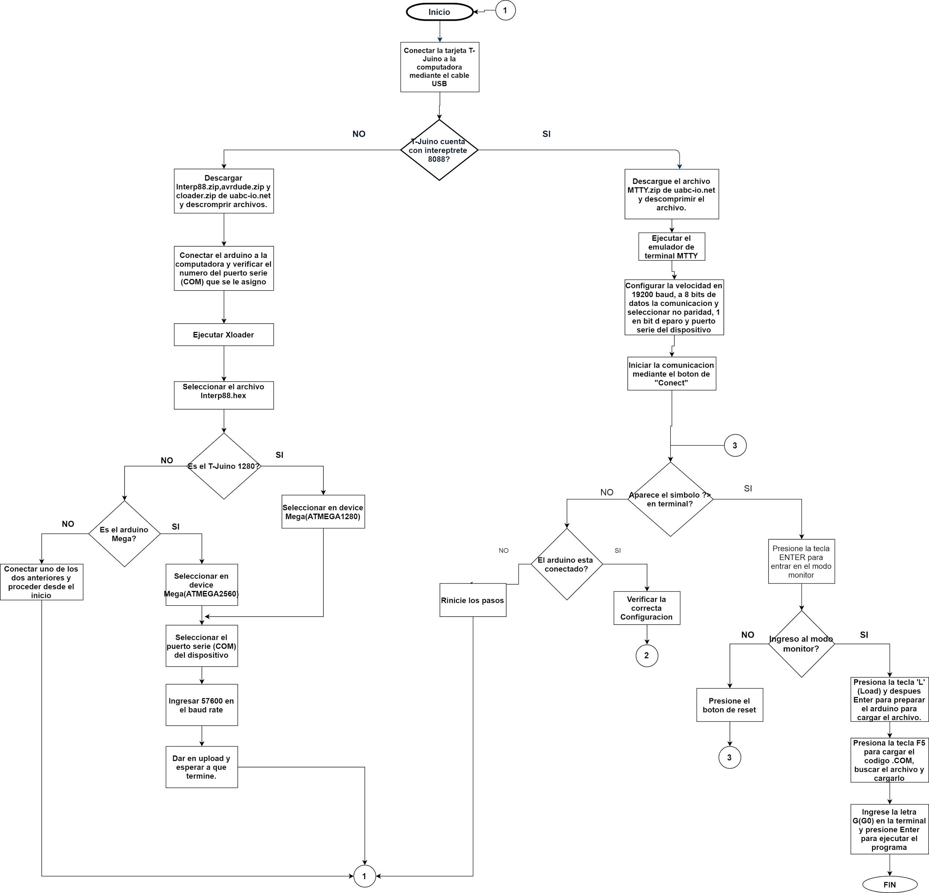

**2. Implementar un programa en ASM que toma una cadena S, la reescribe en el**

**patrón de N renglones (1≤N≤5), e imprime su lectura por renglón.**

Ejemplo: Dada la cadena

S = “MICROPROCESADORESYMICROCONTROLADORES”, y N = 5.

La reescribimos en el patrón con 5 renglones:

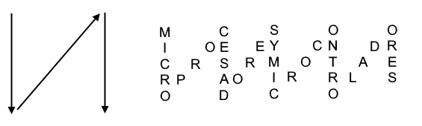

Al leerla de nuevo por renglón:

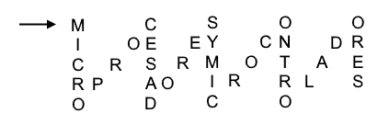

Obtenemos la cadena de salida:



**Conclusion:**

Tuve problemas al recordar el correcto uso de algunas instrucciones o al ingresar algo en pila y no sacarlo antes de salir de esa parte del código lo cual ocasiono el fallo del programa…...